Проект
Республика Татарстан  Исполнительный комитет  Пестречинского  муниципального района  422770, с. Пестрецы, ул. Советская, 18 | 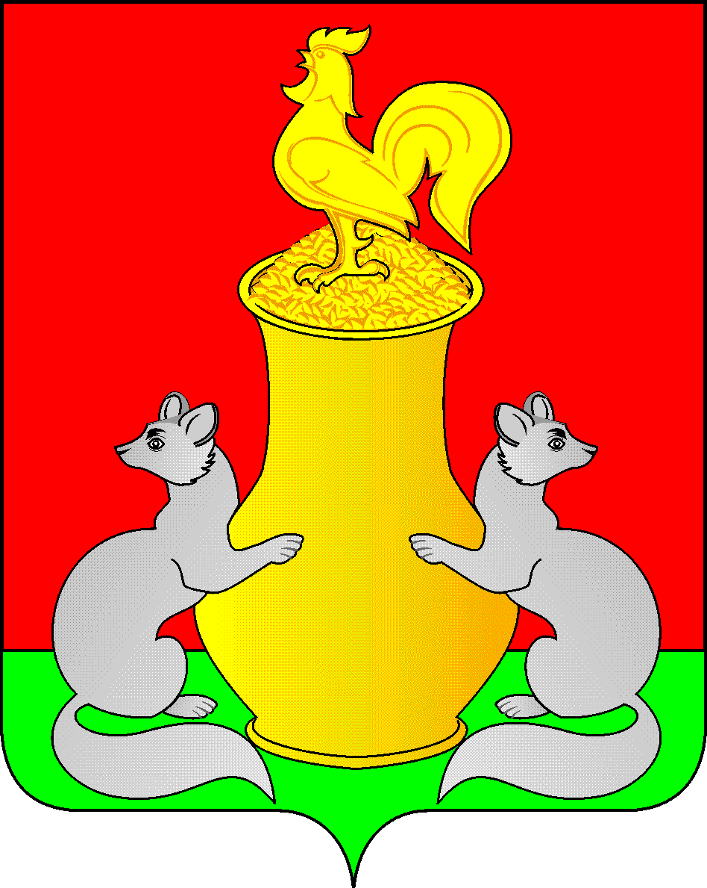 | Татарстан Республикасы  Питрәч муниципаль  районы  башкарма комитеты  422770, Питрәч авылы, Совет урамы, 18
тел. +7 (84367) 3-02-02 факс: (84367) 3-02-01 E-mail: pitriash@tatar.ru

ПОСТАНОВЛЕНИЕ КАРАР

от «____»____________2025г. №______

О внесении изменений в муниципальную
программу «Развитие физической культуры
и спорта в Пестречинском муниципальном
районе Республики Татарстан на 2023-2025годы»,
утвержденную постановлением Исполнительного
комитета Пестречинского муниципального района
№951 от 16.12.2022г., №134 от 22.02.2023г.,
№134 от 22.02.2023г., №582 от 10.08.2023г.,
№66 от 05.02.2024г., №94-р от 19.02.2025г.,
№113-п от 28.02.2025г., №644-п от 03.09.2025г.

В соответствии со статьей 179 Бюджетного кодекса Российской Федерации, Федеральным законом №131-ФЗ «Об общих принципах организации местного самоуправления в Российской Федерации» от 6 октября 2003года, Федеральным законом №329-ФЗ «О физической культуре и спорте в Российской Федерации» от 4 декабря 2007года, Исполнительный комитет Пестречинского муниципального района постановляет:
- Внести в муниципальную программу «Развитие физической культуры и спорта в Пестречинском муниципальном районе Республики Татарстан на 2023-2025годы» следующие изменения:
  - Внести изменения в раздел «Финансирование на 2025год» (дополнить таблицу приложения №1 Согласно распоряжению Кабинета Министров Республики Татарстан от 11.11.2025 № 2549-р и письму Министерства спорта Республики Татарстан от 21.11.2025г. №2999-А).

2. Контроль за исполнением настоящего постановления возложить на заместителя руководителя Исполнительного комитета Пестречинского муниципального района Республики Татарстан Харитонову М.А.

Руководитель Исполнительного комитета
Пестречинского муниципального района И.Р. Давлетханов

Приложение №1
к постановлению Исполнительного
комитета Пестречинского
муниципального района РТ
от ______________2025г.

Финансирование на 2025 год

Наименование выплат | Сроки | Сумма (тыс.руб.)
Приобретение спортивного оборудования, инвентаря и экипировки для оснащения муниципальных физкультурных спортивных организаций, осуществляющих подготовку спортивного резерва Республики Татарстан | Декабрь 2025года | 257,220

